Экспериментальное исследование пространственно-временной неоднородности пластического деформирования углеродистой стали

Третьякова Т.В., Вильдеман В.Э., Ломакин Е.В.
г. Пермь, Россия

Деформация Людерса является одним из ярких примеров макроскопической локализации пластического течения материала, проявляющаяся в виде инициирования и последующего распространения полос локализованной пластической деформации (полосы Людерса) на стадии формирования зуба и площадки текучести [1‒4]. Явление запаздывания текучести — это еще одна характерная особенность поведения некоторых металлов и сплавов, заключающееся в том, что растягиваемый образец может выдержать напряжение, превышающее обычный статический предел текучести в течение некоторого времени, называемого временем запаздывания, без заметных пластических деформаций [2, 3].
Настоящая работа посвящена экспериментальному исследованию закономерностей поведения углеродистой стали 20 (ГОСТ 1050–88) при одноосном растяжении на стадии формирования зуба и площадки текучести. Предметом изучения является неоднородность полей деформаций и скоростей деформирования в процессе формирования и распространения полос Людерса. Кинематическое нагружение осуществлялось на сервогидравлической двухосевой испытательной системе Instron 8850 при комнатной температуре. Регистрация неравномерности пластического деформирования материала проводилась с помощью бесконтактной трёхмерной цифровой оптической системы Vic-3D [4] (рис. 1).

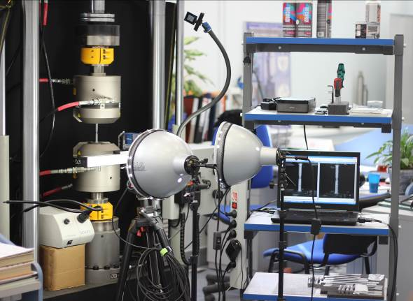
Рис. 1. Фотография испытания с использованием видеосистемы анализа полей деформаций | Рис. 2. Эволюция неоднородных полей продольных деформаций на поверхности образца при одноосном растяжении

Программа исследований включала в себя проведение механических испытаний на одноосное растяжение стандартных сплошных цилиндрических образцов с различной длиной рабочей части при постоянной скорости кинематического нагружения в диапазоне средней скорости деформации от с^{–1} до с^{–1}. Кроме того, проведены испытания на одноосное растяжение с переменной скоростью деформирования на стадии формирования площадки текучести, а также испытания с разгрузками и повторными нагружениями в процессе формирования площадки текучести.
В результате испытаний проведен анализ пространственно-временной неоднородности пластического деформирования углеродистой стали с использованием метода корреляции цифровых изображений (рис. 2). Проведена оценка влияния скорости кинематического нагружения, разгрузок и повторных нагружений на процессы развития неоднородных упругопластических полей деформаций на стадии формирования площадки текучести. Построена зависимость значения верхнего предела текучести от скорости деформации на основе испытаний при постоянных значениях скорости деформирования.
Работа выполнена в Центре экспериментальной механики ПНИПУ с использованием результатов работ по гранту Правительства РФ (Постановление № 220 от 09.04.2010 г.), договор № 14.В25.310006 от 24 июня 2013 года.

Литература

1. Криштал М.М. Неустойчивость и мезоскопическая неоднородность пластической деформации (аналитический обзор). Часть I. Феноменология зуба текучести и прерывистой текучести // Физическая мезомеханика. — 2004. — Т. 7. — № 5. — С. 5–29.
2. Ломакин Е.В., Мельшанов А.Ф. Поведение малоуглеродистых сталей при растяжении // Известия АН СССР. МТТ. — 1971. — № 4. — С. 150–158.
3. Работнов Ю.Н., Суворова Ю.В. О законе деформирования металлов при одноосном нагружении // Известия АН СССР. МТТ. —1972. — № 4. — С. 41–54.
4. Tretiakova T.V., Vildeman V.E. Relay-race deformation mechanism during uniaxial tension of cylindrical samples of carbon steel: using digital image correlation technique // Fracture and Structural Integrity. — 2013. — № 24. — P. 1–6. — DOI: 10.3221/IGF-ESIS.24.01.

